OPIS PRZEDMIOTU ZAMÓWIENIA - wózek biblioteczny
Lp. | Nazwa asortymentu | Opis przedmiotu zamówienia | Miejsce dostawy | Typ/ nazwa producenta/ opis ASORTYMENTU OFEROWANEGO PRZEZ WYKONAWCĘ (opis winien zawierać, opisywać co najmniej parametry, do których odniósł się Zamawiający | Termin dostawy | J.m. | Ilość | Cena jednostkowa  [zł] | Koszt netto  [zł] | VAT | Koszt brutto  [zł]
1 | Wózek biblioteczny | Koła cztery skrętne, bieżnia nierysująca posadzki (nie pozostawiająca śladów)  Wymiary wózka:  ok. 90 cm x 33 cm x 80 cm  (dł. szer. wys.)  Nośność wózka : min 150 kg  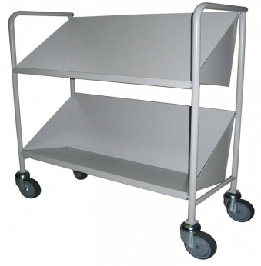 | Budynek ul. Raciborska 50 w Katowicach |  | Dostawa do…………. | szt. | 2
 |  |  |  |  |  |  | SUMA | 0,00 | 0,00 |  | 0,00

Zamawiający dopuszcza tolerancję wymiarów w zakresie +5/-5%
Wykonawca udzieli Zamawiającemu na dostarczoną wózka bibliotecznego , gwarancji na okres nie krótszy niż 12 miesięcy.
………………………………… dnia ……………………………….
…………………………………………………………………
/podpis Wykonawcy/

